BREVET DE TECHNICIEN SUPÉRIEUR
NÉGOCIATION ET DIGITALISATION DE LA RELATION CLIENT
E5.1 : RELATION CLIENT A DISTANCE ET DIGITALISATION
BTS BLANC – DECEMBRE 2019
Durée : 3 heures
Coefficient : 3

Visio Plus

Le sujet comprend 12 pages annexes comprises.
Dès que le sujet vous est remis, assurez-vous qu’il est complet.
L’usage de la calculatrice est autorisé.
Dossier 1 : Développement du digital et du suivi client
Pour le dossier 1 : annexes 1 à 4
Dossier 2 : Campagne commerciale digitale
Pour le dossier 2 : annexes 5 à 9
Dossier 3 : Question de réflexion commerciale



Enseignes Voitures Signalétique

Visio Plus est une entreprise spécialisée dans la communication visuelle sur différents supports : enseignes, signalétique, vitrage, véhicules, et objets publicitaires.
Elle a été créée en 1994. Son chiffre d’affaires en 2018 est de 2 408 000 euros. Elle dispose de trois sites : le siège situé à Mont de Marsan, une agence à Saint Avit et une agence à Bayonne dans le Sud Ouest de la France, en Nouvelle Aquitaine.
L’entreprise compte 28 salariés, elle est composée d’un service commercial (un commercial expérimenté récemment parti en retraite et 3 assistants chargés de la gestion des devis et des rendez-vous) et d’un service technique.
Le portefeuille de Visio Plus est de 5 000 clients répartis en 5 secteurs d’activité : les administrations, les services, les commerces, la construction et BTP, ainsi que l’industrie.
Cette entreprise est membre du réseau Effisign qui est constitué de 12 sociétés. Le nombre et la répartition de ces entités sur le territoire français sont le résultat d'une volonté de regrouper 12 organisations partageant les mêmes objectifs en termes de qualité, de valeurs humaines et d’environnement. Ce regroupement permet à ce réseau de s’améliorer sans cesse et de fonctionner efficacement.
L’année 2018 constitue un tournant dans le développement de l’entreprise en raison de deux départs à la retraite, ceux :
- de l’ancien dirigeant, remplacé le 1er avril 2018 par le nouveau PDG, monsieur ALBERT,
- du seul commercial, ayant 25 ans d’ancienneté et non remplacé à ce jour.
Le chiffre d’affaires de Visio Plus est en légère croissance mais le secteur des enseignes connait une baisse sensible. La concurrence s’accroit, notamment autour de Bordeaux. De ce fait, le remplacement du commercial récemment parti à la retraite s’avère urgent. Monsieur ALBERT s’inquiète du manque de suivi des clients.
Ces nombreuses difficultés amènent le nouveau PDG, monsieur ALBERT, à s’interroger sur la stratégie commerciale à adopter afin de pérenniser l’activité et d’être en phase avec les nouvelles techniques du marketing digital. L’entreprise est d’ailleurs présente sur Facebook et Twitter.
Après l’obtention de votre BTS NDRC, vous avez été embauché(e) pour assister monsieur ALBERT dans la mise en œuvre de cette nouvelle stratégie.

DOSSIER 1 - Développement du digital et du suivi client
Partie 1 : Un site web efficace
Monsieur ALBERT est conscient du fait que le site web de l’entreprise est perfectible. Aussi, il vous demande de travailler à son amélioration, notamment sur l’organisation des rubriques. Il aimerait également pouvoir récupérer des informations sur les visiteurs de son site afin de fournir de nouveaux contacts à l’équipe commerciale.
Monsieur ALBERT envisage aussi une présence sur le réseau social Instagram mais s’interroge toujours sur son utilité car l’entreprise est déjà présente sur Facebook et Twitte r.
Annexe 1 : Les fonctionnalités à intégrer pour un Site Web Performant
Annexe 2 : Copies d’écran des rubriques du site web Visio Plus
Annexe 3 : Présentation des principaux réseaux sociaux

Travail à faire
1.1 Formuler une analyse critique des rubriques présentes sur la page d’accueil du site web. Proposer des axes d’amélioration.
1.2 Citer les champs à faire apparaitre dans le formulaire de contact permettant d’exploiter les informations sur les visiteurs du site.
1.3 Évaluer la pertinence pour Visio Plus de développer une communication à travers le réseau social Instagram. Conclure sur cette opportunité.

Partie 2 : L’amélioration du suivi clients
Monsieur ALBERT souhaite davantage de proximité avec les quinze premiers clients. Il a eu l’idée de développer une partie du site en extranet afin de donner accès à ses clients au suivi de la production de leurs commandes, ceci dans le but de les fidéliser.
Annexe 4 : Les avantages d’avoir un extranet client

Travail à faire
1.4 Présenter les avantages et les inconvénients de la mise en place d’un lien du site web vers un extranet (1) pour le suivi des relations avec les 15 clients les plus importants de l’entreprise.
1.5 Recenser les changements apportés par cet extranet dans la relation client pour le commercial.
(1) Réseau informatique à caractère commercial, constitué des intranets de plusieurs entreprises qui communiquent entre elles, à travers le réseau Internet, au moyen d'un serveur Web sécurisé.
DOSSIER 2 – Campagne commerciale digitale
Annexe 5 : Extrait catalogue « excursion »
Annexe 6 : Extrait catalogue « excursion » - Conditions commerciales
Annexe 7 : Stop aux gobelets jetables en entreprise !
Annexe 8 : Bonnes raisons de faire du marketing par l'objet lors de vos évènements
Annexe 9 : Performances des commerciaux lors des appels téléphoniques de relance

A l’approche des fêtes de fin d’année, Monsieur ALBERT souhaite exploiter cette période pour relancer les ventes de ses objets publicitaires. Aussi, il vous demande de travailler sur l’envoi d’un e-mailing commercial pour valoriser un produit (annexe 5) de son catalogue « excursion ».
La tendance dans les entreprises n’est plus aux gobelets plastiques mais bien aux démarches éco-responsables tant dans les processus de production que dans la gestion des salariés.
Travail à faire
2.1 Rédiger l’e-mailing que vous allez envoyer aux clients de l’entreprise Visio Plus.

Une semaine après l’opération d’envoi, vous confiez la mission à trois commerciaux de contacter par téléphone les clients qui n’ont pas donné suite à l’e-mailing. L’objectif pour les conseillers est de proposer aux clients ciblés un rendez-vous au cours duquel ils leur présenteront les différentes solutions d’objets publicitaires.
Travail à faire
2.2 Analyser les performances de chacun des commerciaux. Commenter les résultats.

DOSSIER 3 – Question de réflexion commerciale (10 pts maximum)

En 30 lignes au maximum, à partir de vos connaissances et du cas de l’entreprise Visio Plus, vous répondrez à la question suivante :
«Montrer en quoi les entreprises ont intérêt à développer une stratégie multicanale ».

Barème probable
Dossier 1 : 20 pts
Dossier 2 : 10 pts
Dossier 3 : 10 pts

Annexe 1 : Les fonctionnalités à intégrer pour un site web performant
Lors de la création ou la refonte d’un site web, il est bon d’offrir la meilleure expérience aux utilisateurs et retirer le maximum de bénéfices (plus de visites, plus de contacts, plus de commandes, etc.).
Pour atteindre ces objectifs, le site devra bien sûr être à son meilleur niveau. La qualité du design, la rapidité de chargement, la clarté dans le contenu et la navigation, son optimisation pour le référencement seront déjà des éléments très importants pour le rendre parfait. Puis, pour maximiser les performances, un certain nombre de fonctionnalités peuvent être ajoutées aux rubriques classiques (accueil, présentation de l’entreprise, catalogue produits, etc.). Toutefois, pour ne pas envahir le site de fonctionnalités inutiles, il s’agit de bien les choisir en fonction de son secteur d’activité. Ces fonctionnalités peuvent-être :

Chat | Forum | Accès clients | Galerie photos  et vidéos | Inscription  newsletter
Une invitation pour le visiteur à discuter, l’empêcher de quitter le site. | Un espace d’échanges entre utilisateurs, de questions/réponses | Sécuriser  l’accès à  certains clients sur certaines pages | Une image vaut 1 000 mots, une vidéo vaut 100 images. Un meilleur impact sur les visiteurs | Collecter au fur et à mesure une base de données, avec les emails de centaines, milliers de prospects potentiels
e-commerce | Réseaux sociaux | FAQ-  Questions  fréquentes | Avis clients-  commentaires-  témoignages | Formulaire de  contact
Passer à l’acte d’achat  directement | Inciter les visiteurs à partager du contenu présent sur le site sur leurs réseaux sociaux et en  quelque sorte de devenir  ambassadeur. | Permettre aux utilisateurs de trouver des réponses aux questions les plus posées | Les avis sont de plus en plus lus et pris en  compte par les visiteurs | Pour  prospecter et obtenir des informations de nouveaux leads

Source interne, 2018
Annexe 2 : Copies d’écran des rubriques du site web Visio Plus
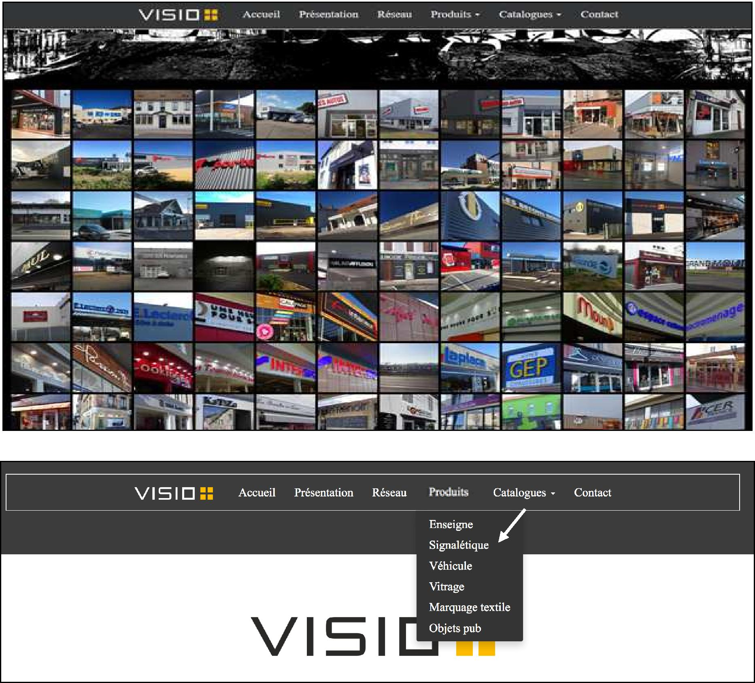
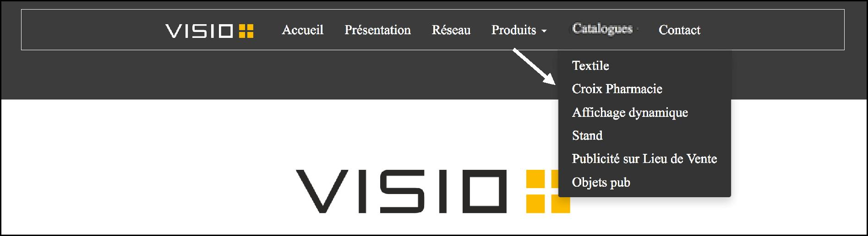

Annexe 2 suite et fin
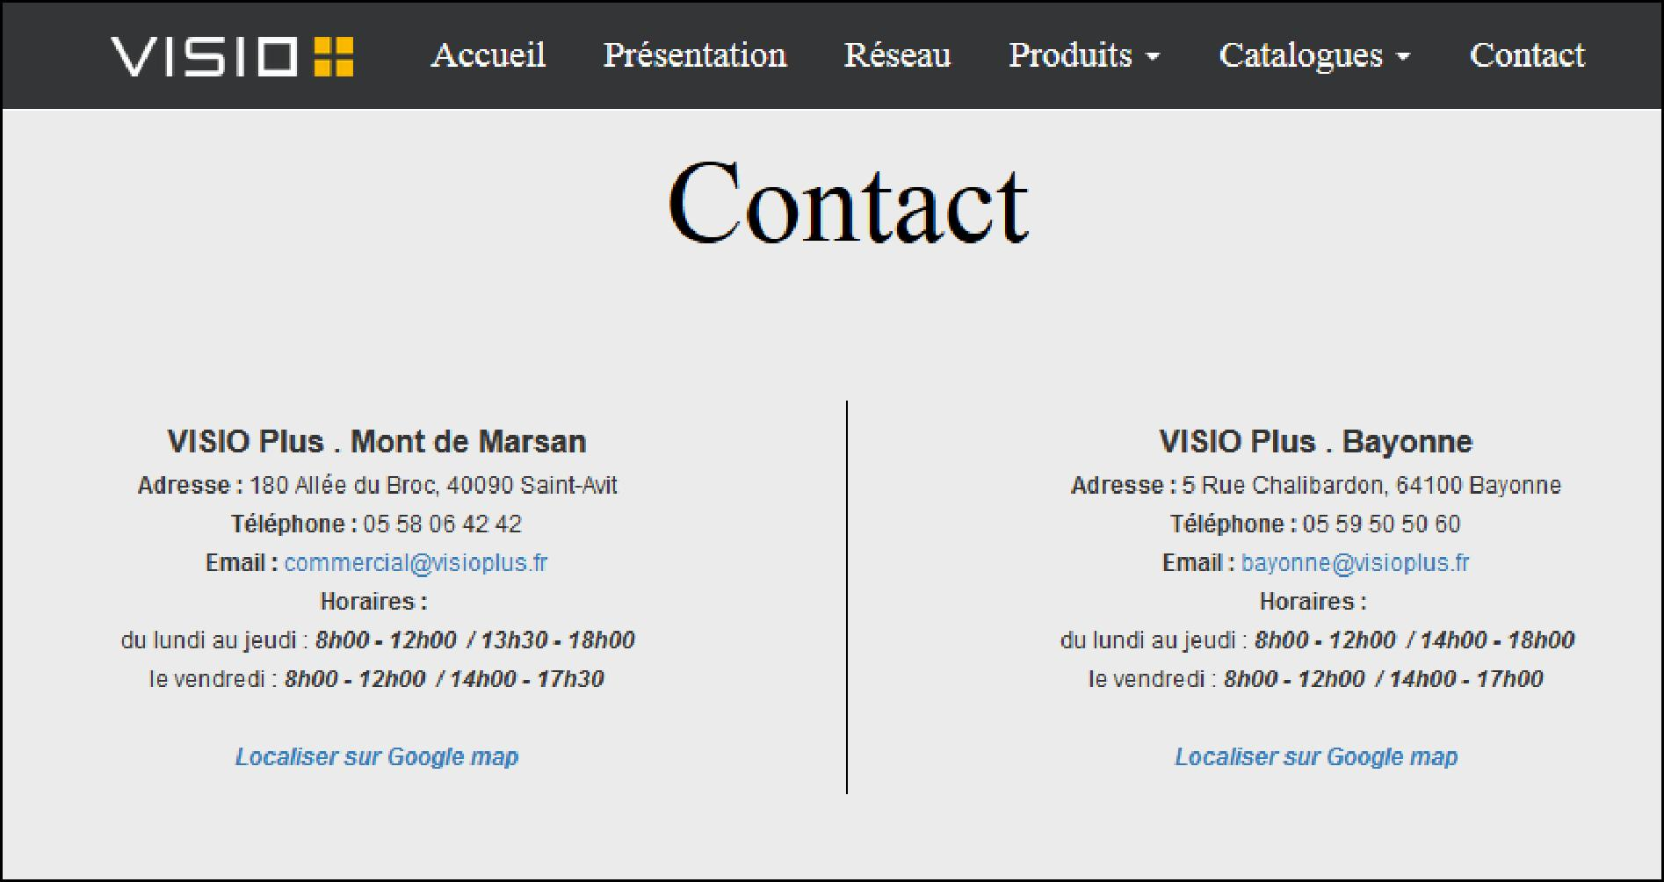
Source : site internet Visio Plus 2018
Annexe 3 : Présentation des principaux réseaux sociaux

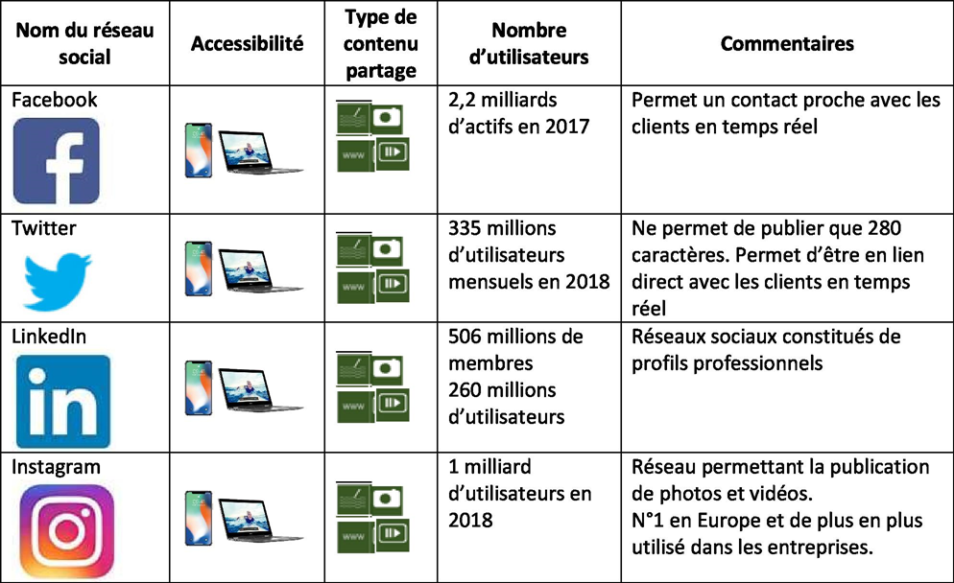

Annexe 3 : suite et fin
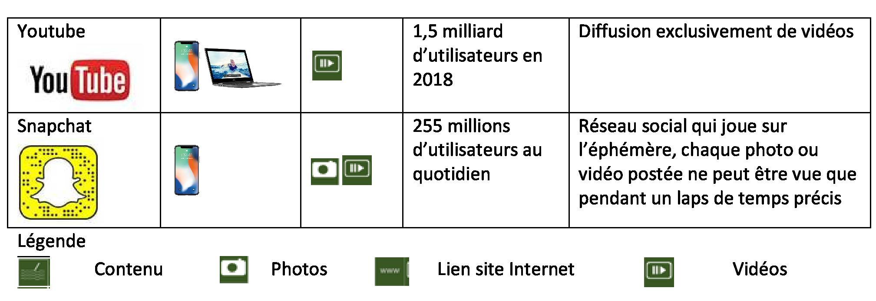
Source : d’après le site evolublog.com, 2018
Annexe 4 : Les avantages d’avoir un extranet client
Définition
Un extranet est un site web sécurisé dont l’accès est limité à certains utilisateurs, clients, prestataires, fournisseurs... Tous types de structures peuvent en avoir besoin, de l’entreprise au travailleur indépendant.
Un extranet, pourquoi ?
Pour répondre à des besoins uniques à chaque entreprise : gestion de l’information, gestion de la production et gestion de contenus. Voici les trois types de besoins que l’extranet peut couvrir dans votre entreprise.
Il permet à l’entreprise de faciliter ses échanges avec ses interlocuteurs extérieurs, clients, collaborateurs, etc. On peut y partager l’information d’une manière ciblée, fiable et sécurisée. On peut y accéder de partout, sur n’importe quel type de poste et navigateur sans installer de logiciel spécifique. Une application web conçue sur mesure par une agence peut en effet vous permettre de profiter de tous ses avantages que vous allez (re)découvrir au fil de ces lignes dans le détail.
Un espace d’échange
Un extranet permet l’aménagement d’un espace client via un site web. Le client/utilisateur s’y connecte à l’aide d’un mot de passe.
Un espace de gestion
De plus, l’extranet peut être aussi un espace de gestion, un outil de travail où les collaborateurs échangent dossiers, projets en cours, partage d’idées entre eux ou avec leurs clients, prestataires ou fournisseurs. Il permet aux utilisateurs d’être accompagnés dans leur processus de production. On pourra y trouver un gestionnaire de tâches indiquant l’état de traitement de chacune d’entre elles. Plus besoin d’aller chercher dans ses emails ce que vous a envoyé votre client ou votre prestataire, tout est centralisé. Il y a ainsi un réel gain de productivité et de temps car cela implique moins d’échanges de courriers, mails ou téléphones. Les informations y sont réunies, centralisées et ne risquent pas d’être perdues ou déformées. Elles sont en lieu sûr.
Source : site web ideematic - Janvier 2016
Annexe 5 : Extrait catalogue « excursion »
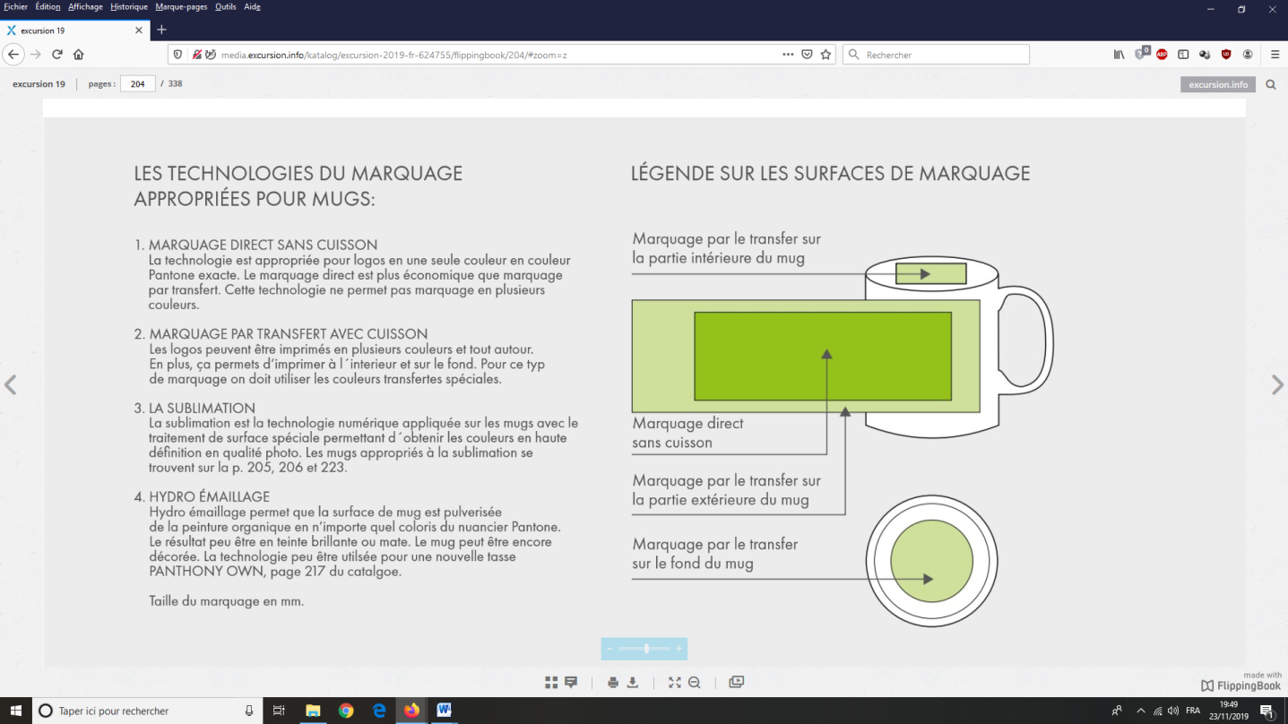
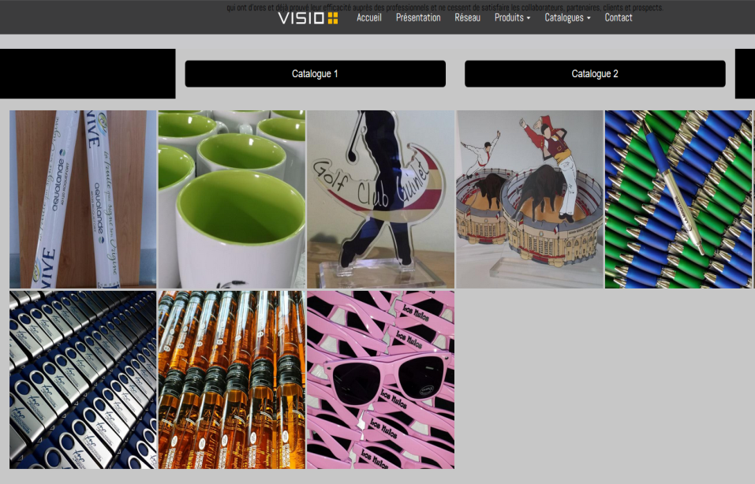

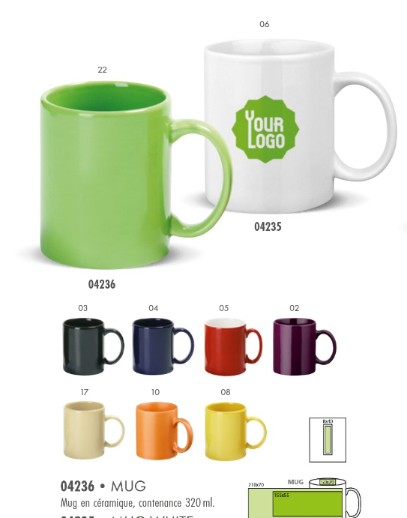

Annexe 6 : Extrait catalogue « excursion » - Conditions commerciales Mug
- Offre spéciale de fin d’année : 20 % jusqu'au 15 décembre 2019
- Délai de livraison : 2 semaines.
- Personnalisation gratuite incluse (identique) en cas de commande supérieure à 500 unités
- 3 possibilités de marquage sur le mug (Intérieur, extérieur et fond)
- Mug en céramique, contenance 320 ml
- Possibilité d’avoir des marquages différents (sur rendez-vous)

Quantité | Prix € HT, l'unité | Forfait Personnalisation | Frais de port
50 (minimum) | 2.60 | 1 €/ unité + 45 € de frais techniques | 25 €
100 | 2.40 | 0.9 €/ unité + 45 € de frais techniques | 25 €
250 | 2.10 | 0.8 €/ unité + 45 € de frais techniques | gratuit
500 et + | 2.08 | Offert | gratuit

Annexe 7 : Stop aux gobelets jetables en entreprise !
Cet article a été mis à jour le 29 avril 2019
En entreprise, il n’est pas rare de voir s’accumuler dans les poubelles avoisinant machines à café ou fontaines à eau des gobelets jetables, la plupart en plastique. Et pour cause : les produits jetables (non seulement la vaisselle, mais aussi les rasoirs, lingettes nettoyantes ou sacs en plastique, etc.) ont pris une place importante, et même considérable, dans notre quotidien. Pourtant, aussi utiles qu’ils puissent être, ces produits sont un véritable fléau pour l’environnement.
En France, par exemple, des milliards de gobelets jetables sont consommés chaque année, dont seulement 1 % est recyclé. Vous aussi, luttez contre cette aberration environnementale ! Dites au revoir aux gobelets en polystyrène et polypropylène. Voici comment procéder :

Les gobelets jetables : les données clés
- En France, on jette chaque année près de 5 milliards de gobelets en plastique.
- Entassés et empilés, ces gobelets jetables constitueraient une pyramide haute comme 25 tours Eiffel, large de 6,8 kilomètres.
- Au mieux, 1% d’entre eux sont recyclés.
- 1,6 milliard de gobelets sont incinérés par an (soit 34%),
- 2,4 milliards sont enfouis dans des décharges (plus de 50 %),
- les gobelets restant sont abandonnés dans la nature (près de 15 %).
- 500 ans : c’est le temps qu’il faut à un gobelet en plastique pour se dégrader complètement. Soit un demi-siècle de plus qu’un sac en plastique et 100 fois plus de temps qu’un mégot de cigarette.
- En moyenne, un Français jetterait 2 à 5 kg de gobelets par année.
- Selon le MIT (Massachusetts Institute of Technology), la fabrication d’un gobelet en plastique requiert 3,2 g d’équivalent pétrole.
- Les gobelets jetables utilisent 4 fois plus de ressources naturelles que les gobelets réutilisables.

En France, la vaisselle jetable interdite à l'horizon 2020
À partir du 1er janvier 2020, dans le cadre de la loi de transition énergétique pour la croissance verte, la vaisselle jetable en plastique (dont les fameux gobelets) sera interdite en France. Seule pourra être vendue ou distribuée gratuitement la vaisselle jetable compostable en compostage domestique et constituée pour tout ou partie de matières bio-sourcées.
Outre la France, de plus en plus de pays se soulèvent contre les gobelets jetables en plastique. Le Royaume-Uni, notamment, a instauré une taxe de 25 pences (environ 30 centimes d’euro) par gobelet jetable : la latte levy. La ville de San Francisco (États-Unis) a, quant à elle, interdit l’utilisation de contenant au polystyrène à cause de leur impact environnemental.
Voilà bien la preuve qu’au niveau gouvernemental, la prise de conscience est, déjà, générale. Mais, la lutte contre les gobelets jetables concerne aussi les entreprises et les citoyens. À tous les niveaux, un changement d’habitudes est nécessaire !
https://entreprise-environnement.org/stop-aux-gobelets-jetables-en-entreprise/

Annexe 8 : bonnes raisons de faire du marketing par l'objet lors de vos évènements (BV L'Agence Objets Media, Le 11 mars 2019)
Non, le marketing par l'objet, ce n'est pas que des stylos et des clés USB ! Interne comme externe, chaque évènement est une occasion de marquer les esprits. Vecteur de visibilité et de notoriété, l’objet publicitaire est un incontournable d’une bonne stratégie. 4 raisons pour vous en convaincre.
On n’organise pas un séminaire d’entreprise dans l’unique but de se faire un petit week-end dépaysant ou une activité originale… Et on ne réserve pas un espace sur un salon sans espérer un Retour sur Investissement (ROI). Chaque événement a une cible et un objectif précis. Dans le cadre d’un événement interne comme un séminaire, l’objectif sera de motiver vos commerciaux pour améliorer vos ventes, la cohésion du groupe, etc. Lorsqu'il s'agit d'un évènement externe, quelles sont vos attentes ? Est-ce que vous souhaitez faire connaître votre marque ? Lancer votre nouvelle offre ? Faire des démonstrations ?
[…] #1- L'objet marketing, le champion de la notoriété
L’objet média remporte haut la main les statistiques en termes de mémorisation et de notoriété. D'après une étude 2FPCO - CSA, 75% des Français se souviennent de la marque apposée sur un objet publicitaire. Son faible coût par rapport à sa forte visibilité en fait le meilleur média en termes de ROI.
Mieux encore, 95% le conservent et 81% l'utilisent. Plus l’objet publicitaire est utile, de bonne qualité et plus il sera utilisé longtemps et prolongera d’autant plus la vie de votre message. En matière de « kilométrage publicitaire », on fait difficilement mieux.
L'objet publicitaire reste donc chez vos clients. Il est utilisé parfois quotidiennement et dans un cadre personnel. Plutôt que d'offrir un énième stylo, sur des événements externes comme les salons ou les lancements de produits pensez à des tote-bag(1) en tissu, des carnets ou même des mugs.

#3 - Un média synonyme de cadeau
L'objet est le seul média synonyme de cadeau, pour lequel vous recevrez à coup sûr un merci. Sous réserve de la qualité de votre produit, bien sûr. Gare à la mauvaise image que vous auriez si vous offrez un cadeau de piètre qualité : 47% des français ont une mauvaise image de la marque émettrice si l’objet est de mauvaise qualité. En revanche, 86% des entreprises qui organisent des challenges commerciaux récompensés par des cadeaux personnalisés constatent une réelle augmentation de leur Chiffre d’Affaires sur la période concernée.
[…] #4 - Des possibilités multiples
Grâce à l’objet média, vous pouvez aller encore plus loin dans votre communication évènementielle, en incluant une communication phygitale. Par exemple, intégrer de la Réalité Augmentée via un code sur l’objet distribué, pour renvoyer vers un jeu-concours, une vidéo inédite, une plaquette… Pour l’Open de France de Basket féminin, l'agence BV a réalisé des tap-tap personnalisés avec intégration de la Réalité Augmentée. En scannant l'objet avec un smartphone, le spectateur pouvait jouer pour gagner un ballon dédicacé de l’équipe gagnante. Un double cadeau, donc et un succès garanti pour votre opération.
89% des Français apprécient recevoir un objet publicitaire lors d’un événement commercial, culturel et sportif. Il serait dommage de ne pas en profiter. Mais rappelez-vous les maîtres mots d’un projet de marketing par l’objet : Créativité, Innovation et Proximité.
https://www.ladn.eu/adn-business/marketing/marketing-par-lobjet/bonnes-raisons-marketing-objet-evenements/

(1) Un tote bag est un sac en toile souple à deux anses, porté à l'épaule

Annexe 9 : Performances des commerciaux lors des appels téléphoniques de relance

 | Philippe | Cécile | Clotilde
Nombre de clients ciblés | 90 | 90 | 90
Nombre de clients appelés | 50 | 79 | 90
Nombre d’appels aboutis | 43 | 77 | 85
Nombre d’appels argumentés | 17 | 39 | 62
Nombre de RDV obtenus | 5 | 19 | 40
Nombre de contrats conclus | 1 | 12 | 28

